  COMUNE DI SAN GODENZO | 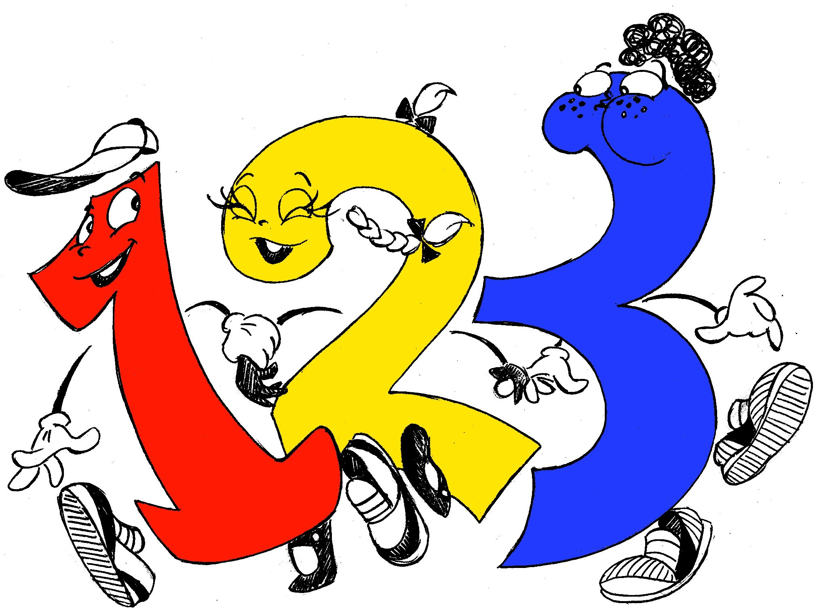  Centro bambini e famiglie “Un, due e tre!”

ISCRIZIONE AL
CENTRO BAMBINI E FAMIGLIE
(per bambini dai 12 ai 36 mesi)

ANNO EDUCATIVO 2018/2019

Il/la sottoscritto/a________________________________ in qualità di_______________________________

Email:_____________________________________telefono ______________________________________

del bambino/a____________________________nato/a a______________________( ) il ______________

residente in___________________________CAP___________Via/Piazza _____________________n.____

C.F. (bambino/a)________________________________________________________________________

CHIEDE

l’iscrizione del proprio bambino/a al Centro bambini e famiglie “Un, due e tre!” (anche per email a: pubblica.istruzione@comune.san-godenzo.fi.it; per l’anno educativo 2018/2019 che avrà inizio martedì 20 novembre 2018.
A tale proposito, dichiara di accettare quanto previsto dal regolamento del servizio e di dare il proprio consenso al trattamento, da parte del Comune di San Godenzo, dei dati personali da utilizzare in relazione al servizio stesso.

San Godenzo,

_________________________________________

(firma del richiedente)



